DS-2TD2037T-10/X
小型化工业测温枪机

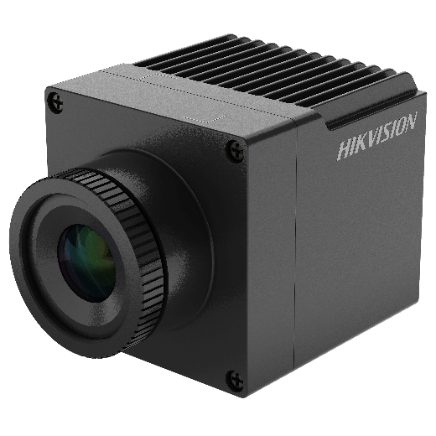

- 内置高灵敏度探测器，支持384 × 288分辨率

- 支持多种测温功能：点、线和框测温，通过十字光标突显最高温

- 支持2种测温范围：-20 ℃-150 ℃或0 ℃-550 ℃

- 支持多种伪彩

- 支持3D降噪、手动AGC等图像细节增强功能

- 支持快门校正、光学透过率矫正等功能

- 测温精度：±2 ℃或者读数的±2%

- 产品设计小巧，便于集成

- 规格参数
型号 |  | DS-2TD2037T-10/X
热成像 | 传感器类型 | 氧化钒非制冷型探测器
 | 分辨率 | 384 × 288
 | 帧频 | 50 Hz: 50 fps
 | 像元尺寸 | 17 μm
 | 响应波段 | 8~14 μm
 | NETD  （噪声等效温差） | ＜50 mk(@30 °C,F#=1.0)
 | 最大图像尺寸 | 384 × 288
 | 热成像镜头焦距 | 9.7 mm
 | 最大光圈值 | 1.0
 | MRAD  （空间分辨率） | 1.75
 | 热成像近摄距 | 1.5 m
 | 测温最远距离（0.1×0.1m） | 9 m
 | 视场角 | 37.5° × 28.5°
 | 调色板 | 白热、黑热、融合1、彩虹、融合2、铁红1、铁红2、深褐色、色彩1、色彩2、冰火、雨、红热、绿热、深蓝等15种
 | 测温精度 | ±2 ℃或读数的±2%
 | 测温范围 | -20 ℃-150 ℃或0 ℃-550 ℃
图像处理 | 智能信息叠加 | 10个点测温，7个框测温，1个线测温
视音频 | 最大预览路数 | 6路
 | 视频压缩标准 | H.264/MJPEG
接口 | 客户端 | iVMS-4200/iVMS-4800
 | 报警输入 | 支持1路DC 0~3.3 V报警输入
 | 报警输出 | 支持1路常开型电平量输出
 | RS485控制接口 | 1路，支持HIKVISION/PELCO-D/PELCO-P/MODBUS协议
 | 网口 | 1路RJ45接口10 M/100 M自适应以太网口
 | 网络协议 | IPv4,HTTP,HTTPS,802.1x,Qos,FTP,SMTP,UPnP,SNMP,DNS,DDNS,NTP,RTSP,RTCP,RTP,TCP,UDP,IGMP,ICMP,DHCP
 | 应用编程接口 | 支持ISAPI、SDK 16/32bit 384 × 288像素温度数据输出，开放型网络视频接口标准协议
 | 模拟视频输出 | 支持1路CVBS输出
系统参数 | 菜单语言 | 中文
 | 存储温度和湿度 | -40 ℃~70 ℃，＜90% RH
 | 外壳材质 | 镁合金
 | 安装 | M3螺纹口
 | 尺寸 | 67 × 45 × 45 mm（长宽高）
 | 电源输入 | DC 10~30 V  备注：包装标配DC 12 V电源适配器
 | 功率 | 2 W
 | 工作温度和湿度 | -20 ℃~50 ℃，＜90% RH
 | 防护等级 | IP40
 | 重量 | 140 g

- 订货型号
DS-2TD2037T-10/X

- 外形尺寸
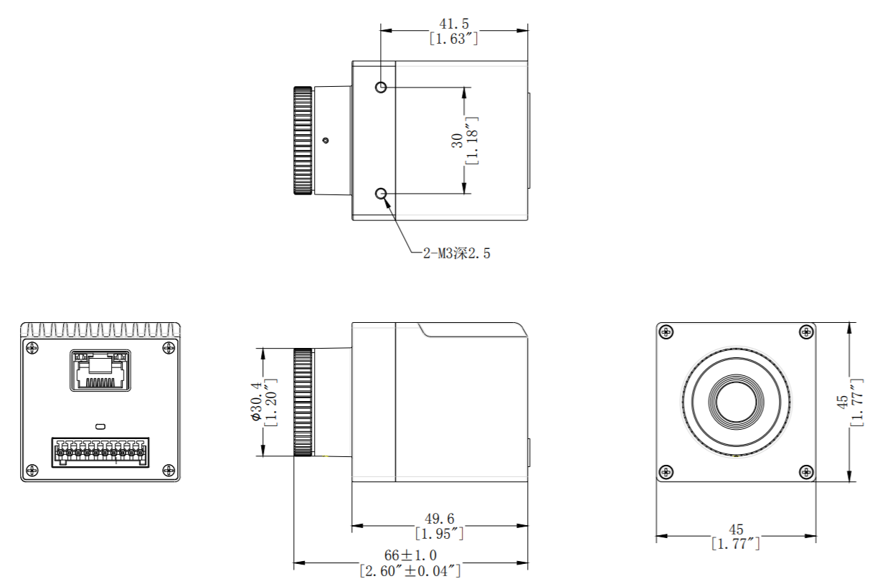
Unit: mm

